Módulo 12 – TypeScript – Atividade 01

Q1) Quais as vantagens de se utilizar Typescript ao invés de Javascript?
Q2) Quais são os tipos nativos (Built-in) em Typescript?
Q3) Qual a diferença de Union Type e tipo any?
Q4) Você deve criar um projeto em Typescript e enviar os arquivos com zip (exceto os módulos do node), seguindo estes passos:
- Inicie um projeto em Typescript
- Crie uma classe chamando-a de “Validator”
- Crie um atributo dessa classe chamado de “data” que seja da união dos tipos nativos
- Compile seu código para Javascript (build)

Q1)

Algumas das vantagens de usar typeScript em vez de Javascript:
- Verificação de tipos: O TypeScript adiciona tipos estáticos opcionais ao JavaScript, o que permite ao TypeScript detectar erros de tipo durante a compilação em vez de em tempo de execução. Isso ajuda a evitar erros comuns que podem ocorrer em projetos JavaScript, especialmente em projetos grandes e complexos.
- Melhor IntelliSense: O TypeScript oferece suporte a recursos avançados de edição de código, como o IntelliSense aprimorado, que fornece sugestões de código e documentação em tempo real para ajudar os desenvolvedores a escrever código mais rapidamente e com menos erros.
- Maior legibilidade do código: O TypeScript permite que os desenvolvedores escrevam código mais legível, adicionando tipos explícitos para variáveis, parâmetros de função e retornos de função. Isso torna o código mais fácil de ler e entender, especialmente para novos membros da equipe que precisam entender o código existente.
- Evolução mais rápida do código: O TypeScript permite que os desenvolvedores adicionem mais funcionalidades ao código de forma mais rápida e eficiente, graças à verificação de tipos estáticos e ao IntelliSense aprimorado. Isso ajuda a reduzir o tempo necessário para testar e corrigir erros, o que pode ser especialmente benéfico em projetos maiores e mais complexos.
- Maior escalabilidade: O TypeScript é especialmente útil para projetos grandes e complexos, onde a escalabilidade é um problema. Com o TypeScript, os desenvolvedores podem dividir o código em módulos e escrever código mais limpo e organizado. Isso ajuda a manter o código escalável e fácil de manter ao longo do tempo.
- Compatibilidade: O TypeScript é compatível com o JavaScript, o que significa que é possível migrar projetos JavaScript para TypeScript sem perder nenhum código existente. Isso ajuda as equipes a adotar o TypeScript de forma incremental, adicionando novos recursos e funcionalidades ao longo do tempo.

Q2)

O TypeScript oferece suporte aos mesmos tipos nativos (built-in) que o JavaScript, mas também adiciona alguns tipos adicionais. Aqui estão os tipos nativos suportados pelo TypeScript:
- Boolean: representa valores booleanos true ou false.
- Number: representa números, tanto inteiros quanto de ponto flutuante.
- String: representa cadeias de caracteres.
- Void: é usado quando uma função não retorna nenhum valor.
- Null e Undefined: representam os valores null e undefined, respectivamente. Em resumo, undefined é usado para indicar a ausência de valor quando uma variável ainda não foi inicializada ou quando uma propriedade de objeto não existe, enquanto null é usado para indicar explicitamente que uma variável não tem valor.
Para finalizar, é importante destacar que o TypeScript também suporta tipos personalizados, interfaces, classes e outros recursos avançados que ajudam a tornar o desenvolvimento de software mais fácil e eficiente.
Além disso, existem os tipos que são definidos pelos usuários:

- Array: representa uma lista de valores do mesmo tipo, por exemplo, number[] representa uma lista de valores numéricos.
- Tuple: representa uma lista fixa de valores de tipos diferentes, por exemplo, [string, number] representa uma tupla formada por dois elementos, sendo o primeiro uma string e o outro um número.
- Enum: permite criar um conjunto de valores nomeados e atribuí-los a um tipo específico. Por exemplo, enum Cor {Vermelho, Verde, Azul}. Para acessar os valores, pode-se usar Cor[0] ou Cor.Vermelho. Há maneiras de mudar a forma de acesso.
- Never: representa um valor que nunca ocorrerá. Por exemplo, uma função que lança uma exceção (throw) ou possui um loop infinito.
- Object: representa qualquer objeto não primitivo (não é um tipo primitivo como string, boolean, number, etc.).

Q3)
A diferença entre Union Type e any é que o Union Type permite que você defina tipos específicos para uma variável e ainda faça verificação de tipo, enquanto any não define nenhum tipo e não realiza verificação de tipo.
Por exemplo, ao escrever “let example: string | number;”, a variável “example” pode ser string ou number, mas apenas um desses dois tipos, caso alguém tente atribuir à variável um tipo diferente desses dois, um erro será apontado. No caso do “any”, se declaramos “let test: any;”, a variável “test” pode receber qualquer tipo e não ocorre verificação, pois não importa.
Em termos de boas práticas, recomenda-se usar “Union Type”.

Q4)

Antes de iniciar o projeto, é necessário instalar o TypeScript globalmente.

Utiliza-se o comando “npm install -g typescript”. Em seguida, através do comando “tsc --version” é possível verificar a versão do compilador que foi instalada no sistema.

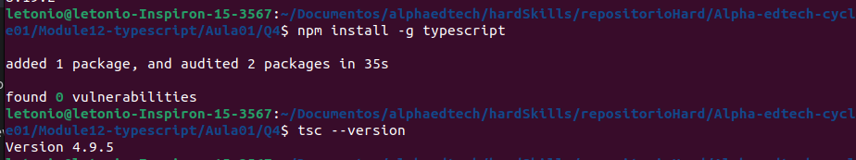
Pronto, para compilar um arquivo typescript em javascript, basta usar o compilador seguido do nome do arquivo typescript. Por exemplo, “tsc example.ts” será compilado criando um arquivo “example.js”.

Na raiz do projeto, usei o comando “code .” para iniciar o Vscode.
Instalei a extensão intitulada “JavaScript and TypeScript Nightly”

A seguir, mostra-se o que foi pedido no enunciado da questão:

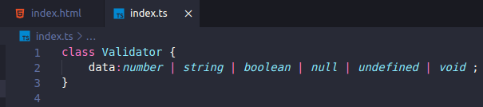
Para compilar, na raiz do projeto, usamos o comando “tsc index.ts”. Isso criou um arquivo “index.js”:
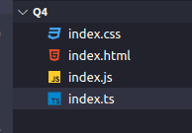

Indo no arquivo “index.js”, observa-se o seguinte código:
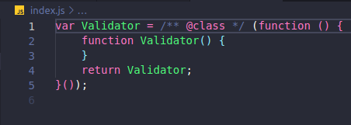

Uma coisa que achei cansativa é ficar tendo que compilar sempre quando faço alguma alteração, então, criei um arquivo “watch.js” desenvolvido usando node, incluindo o módulo “chokidar”.
O comando npm init -y é utilizado para inicializar um projeto Node.js com as configurações padrão, sem a necessidade de interação do usuário.
Ao executar o comando npm init -y, o npm irá criar automaticamente um arquivo chamado package.json no diretório atual com as configurações padrão, incluindo o nome do projeto, a versão, a descrição, os scripts, as dependências, entre outras informações.
O parâmetro -y serve para confirmar todas as opções padrão automaticamente, sem a necessidade de o usuário confirmá-las manualmente. Com isso, é possível inicializar um projeto rapidamente sem precisar inserir informações adicionais.

Em seguida instala-se a dependência chokidar, através do comando “npm install chokidar”.
Para deixar o arquivo ativo e compilando sempre que salvarmos, usa-se:
node watch.js
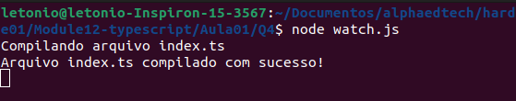

Q4) Você deve criar um projeto em Typescript e enviar os arquivos com zip (exceto os módulos do node), seguindo estes passos:
- Inicie um projeto em Typescript
- Crie uma classe chamando-a de “Validator”
- Crie um atributo dessa classe chamado de “data” que seja da união dos tipos nativos
- Compile seu código para Javascript (build)

